円形脱毛症について

円形脱毛症とは、名前のとおり円(まる)く毛が抜けてしまう脱毛症で、一箇所だけではなく複数の
箇所にできたり頭全体や全身の毛が抜けてしまったりすることもあります。
また人口の1～2％の方が円形脱毛症を発症しており、決して少ない病気ではありません。
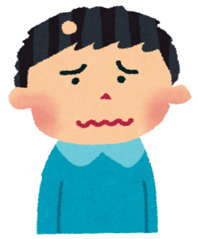
男女差もなく、どんな年齢でも発症します。

・通常型 一箇所（単発的）、または複数箇所（多発的）に円く毛が抜ける。
・全頭型 頭全体の毛が抜ける
・全身型 頭髪だけでなく眉毛やまつ毛、体毛など全身の毛が抜ける
・蛇行型 頭髪の生え際が帯状に抜ける
また爪に小さな凹みや横の溝ができるといった爪の変化を伴うこともあります。

☆髪の毛の生え変わり
【成長期】 【静止期】 【休止期】

毛髪は1日に約0.4mm伸びています【成長期】。数年間伸びると毛の成長が止まります【静止期】。そして頭皮では毛が抜けやすい状態になります【休止期】。この周期を毛周期といい、それぞれの毛で行われています。また髪の毛は健康な状態でも1日に約100本が抜けます。

☆円形脱毛症ってどうやって起こるの？
成長期の毛包(毛根を包む組織)が自分のリンパ球(免疫に関わる細胞)による攻撃を受けて
毛包が破壊されることで、毛包が縮んで髪の毛が抜けます。原因は未だ明らかになっていませんが
患者さんの2割程度に家族内発生、つまり血縁の家族にも円形脱毛症があると言われています。

☆円形脱毛症は治るの？
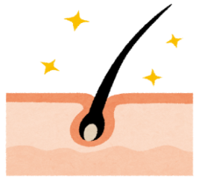
・単発型の円形脱毛症ではほんどが自然に治り、多くの場合、治療が不要です。
・多発型の円形脱毛症や広範囲に脱毛がみられる場合は脱毛が長引き、
全頭型や全身型では数年以上続くこともありますが、お薬を使用することによって
毛包へのリンパ球の攻撃を抑えると、元通りの毛が生えます。
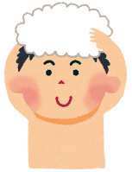
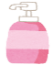
早めに専門の皮膚科を受診しましょう！
～正しいシャンプーの仕方～
ブラッシングをして髪の毛の汚れを浮かせてからお湯で1回洗い流す ⇒汚れが落ちやすくなる
シャンプーを泡立てる
指の表面で頭皮をマッサージするように洗う
シャンプーが頭皮に残らないように
しっかりとすすぐ

☆生活上の注意することは？
〇バランスのとれた食事をとる
〇十分な睡眠をとる
〇毎日シャンプーをして、頭皮を清潔に保つ
〇頭皮のマッサージを行い、血行を良くする

〇髪のカラーやパーマは避ける
〇ストレスをできるだけ溜め込まない
あすか薬局作成 H27.01.13

